Ir para o conteúdo principal

Start By Capgemini Start By Capgemini

Português - Brasil ‎(pt_br)‎

Vinicius Ducatti Ferraz

Fundamentos de HTML5 Módulo 1

Página inicial

Meus cursos

Trilha SERVICENOW

SNHT1

Seu progressoProgramação

Geral

AvisosFórum

Após “assistir, compreender, rever e sanar as dúvidas” de Todas as videoaulas deste módulo, marque o “ckeckbox” referente a conclusão desta etapa em “Seu progresso”.

Aula 01 - Boas Vindas

Aula 1.A

Aula 1.B

Aula 02 - História do www

Aula 2.A

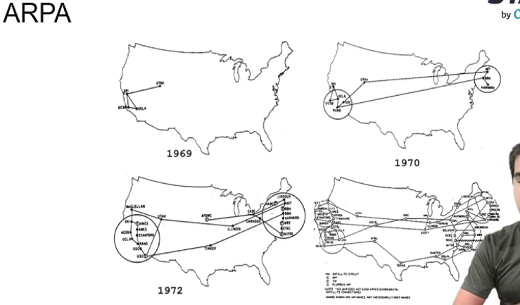

Aula 2.B

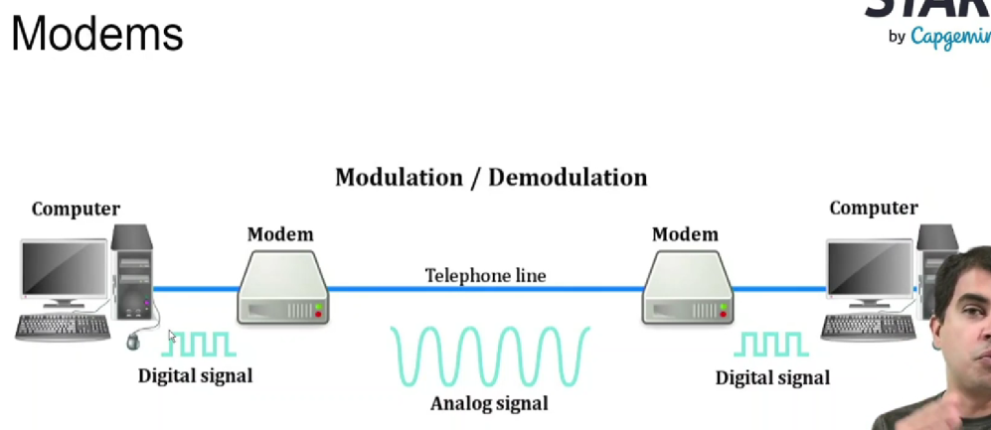

Aula 2.C

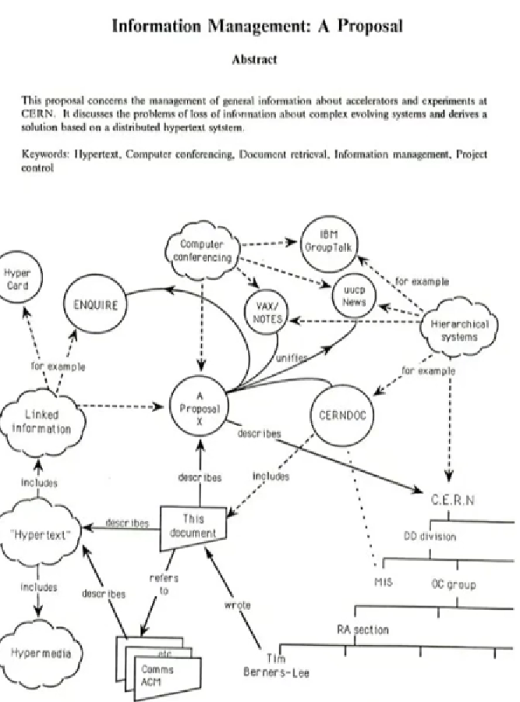

Aula 2.D

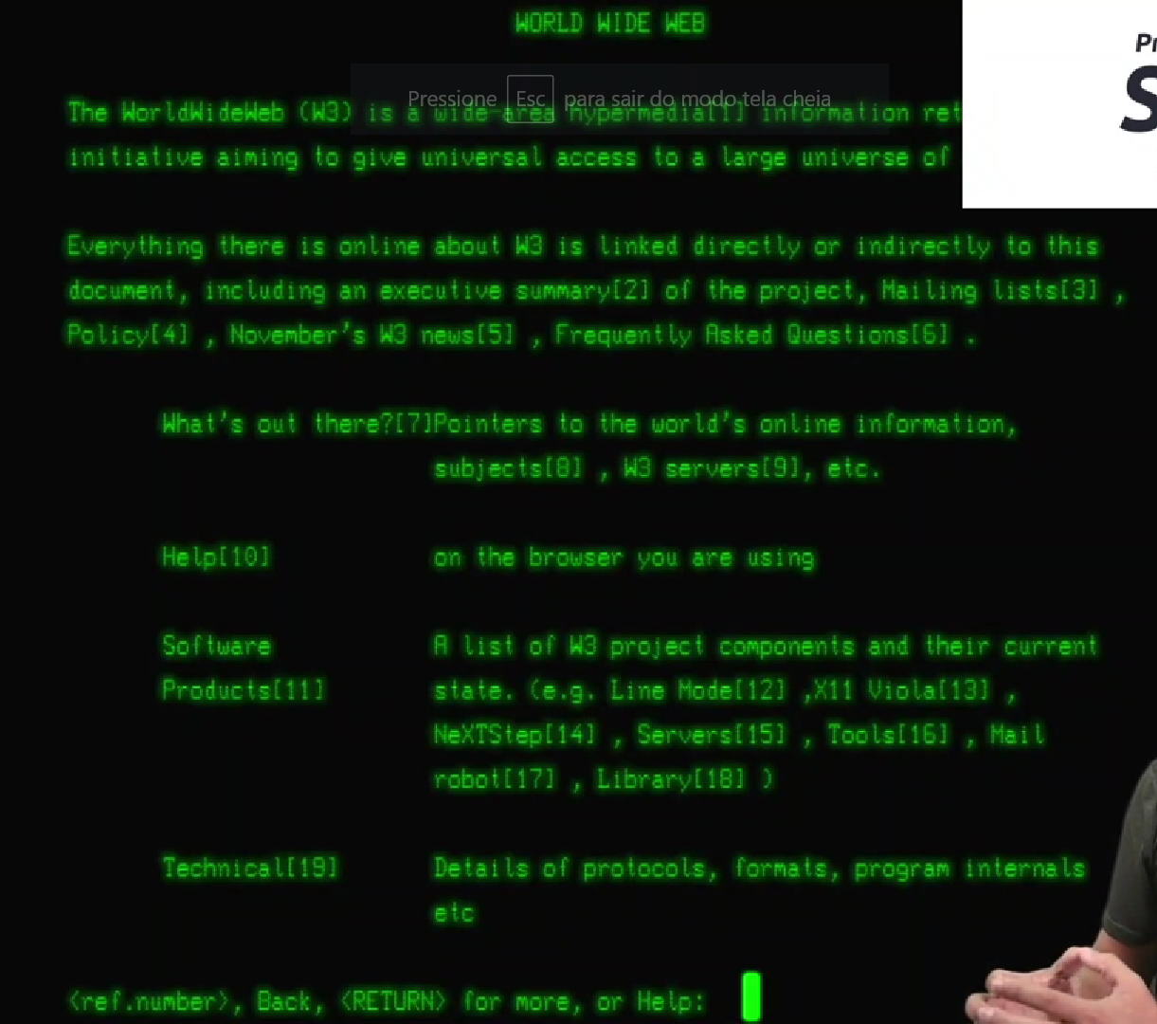

Aula 2.E

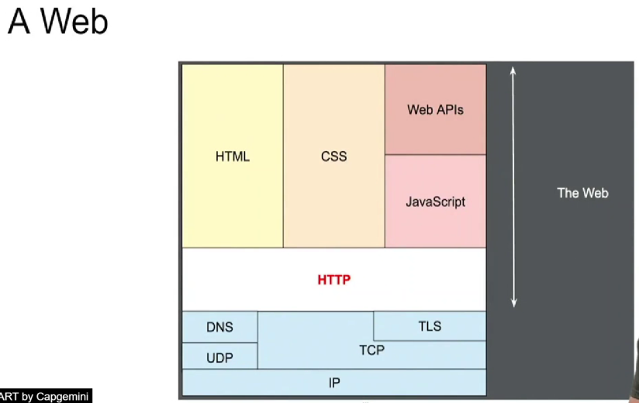

Aula 03 - HTTP

Aula 3.A

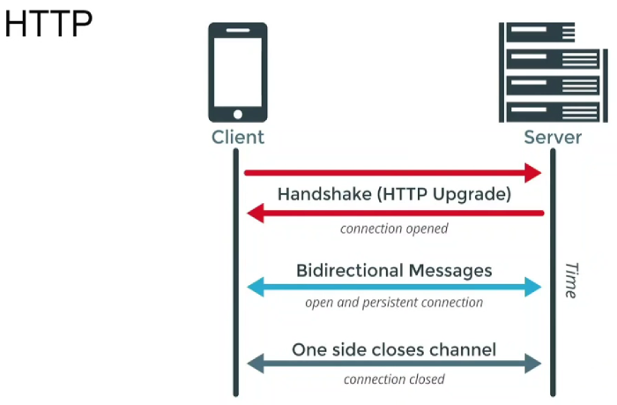

Aula 3.B

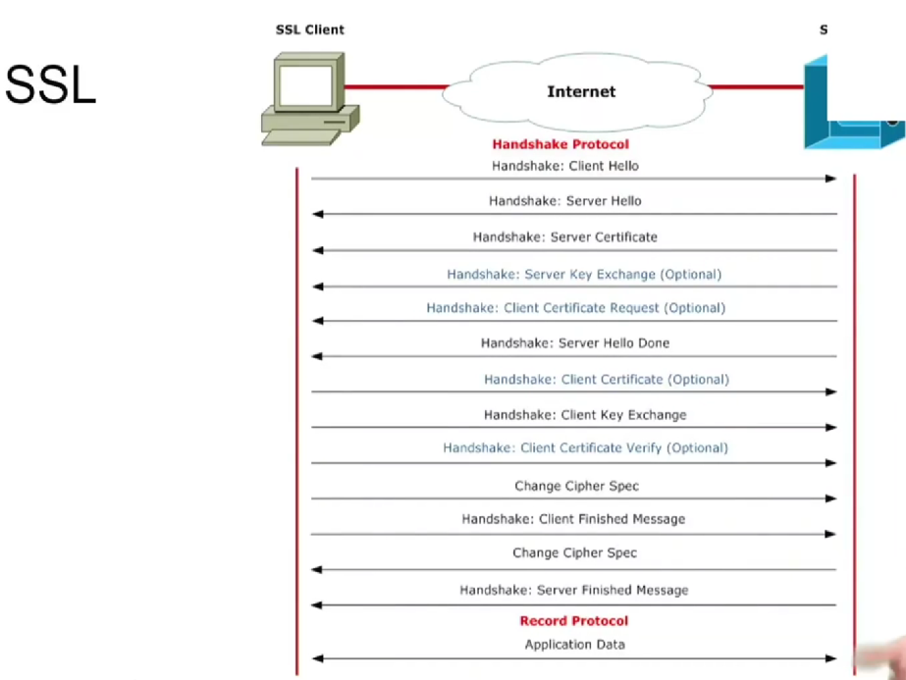

Aula 3.C

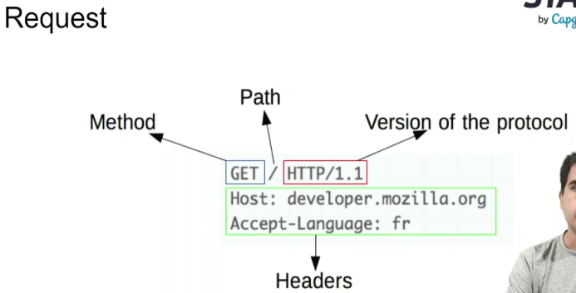

Aula 3.D

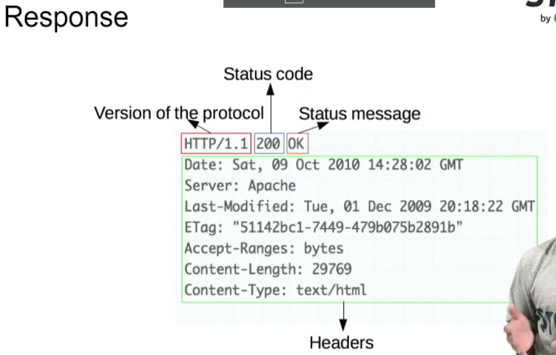

Aula 3.E

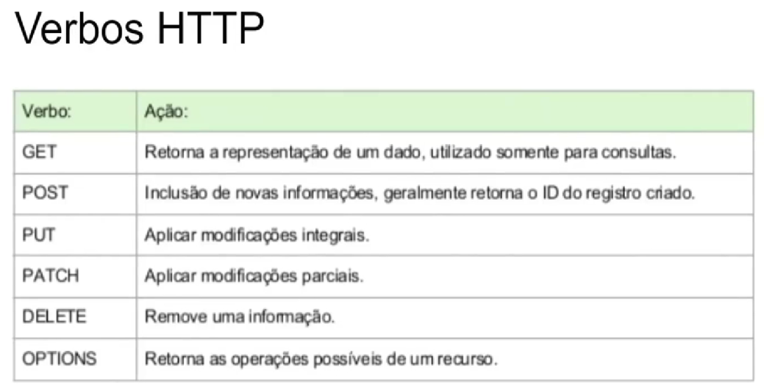

Aula 3.F

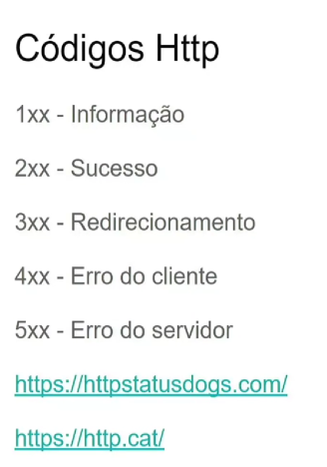

Aula 04 - Camadas de Internet

Aula 4.A

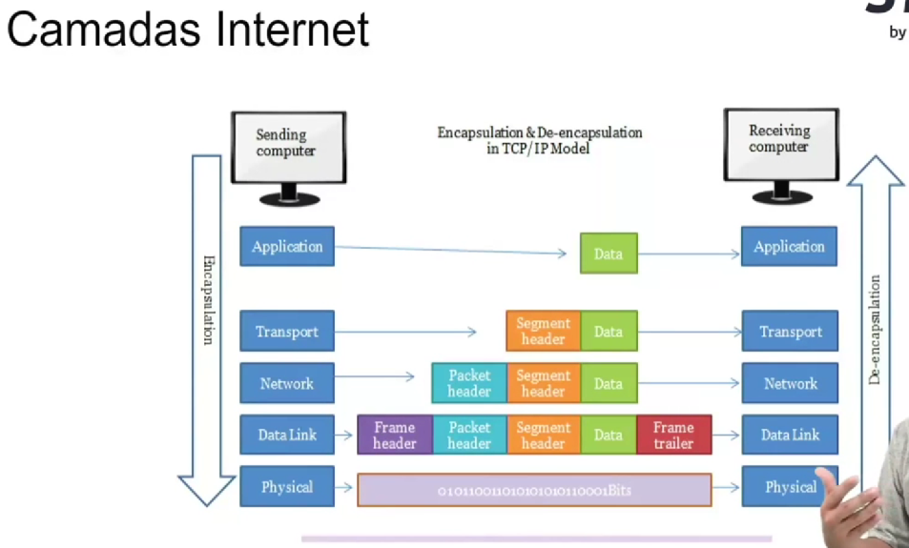

Aula 4.B

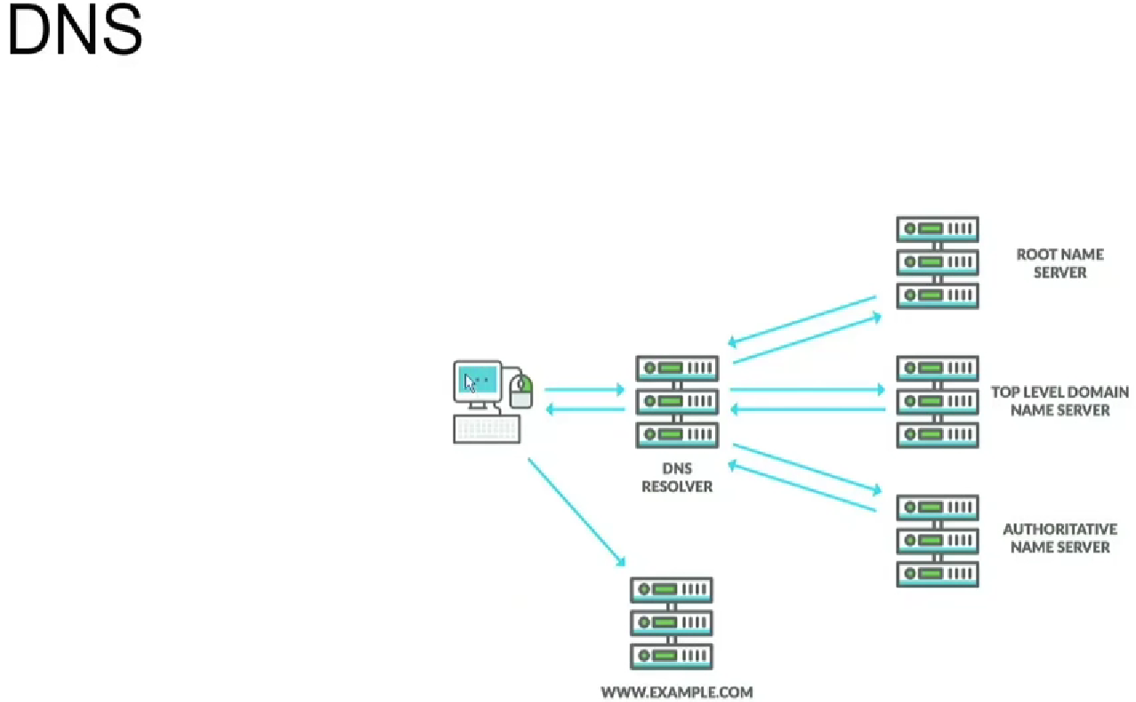

Aula 4.C

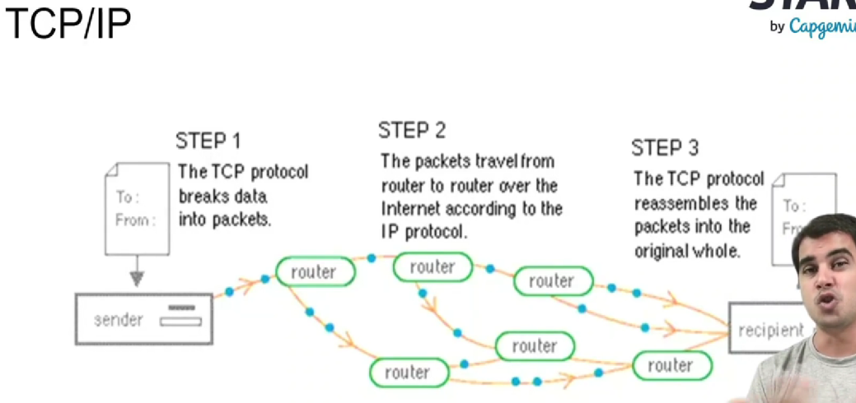

Aula 4.D

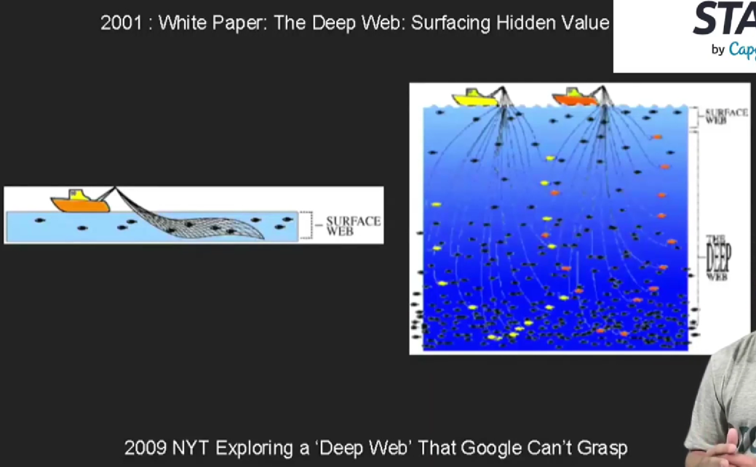

Aula 05 - Navegadores

Aula 5.A

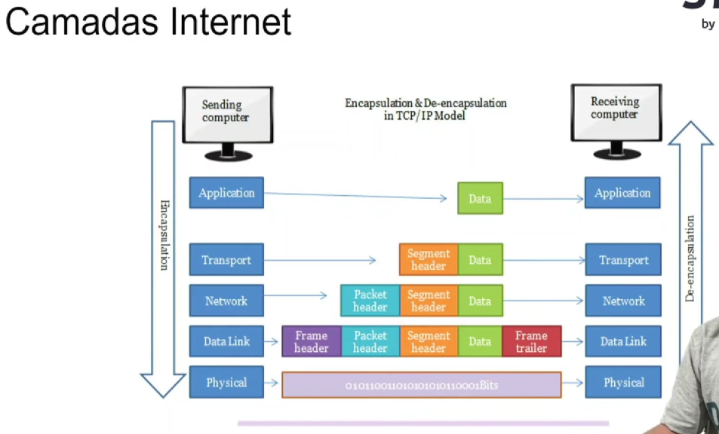

Aula 5.B

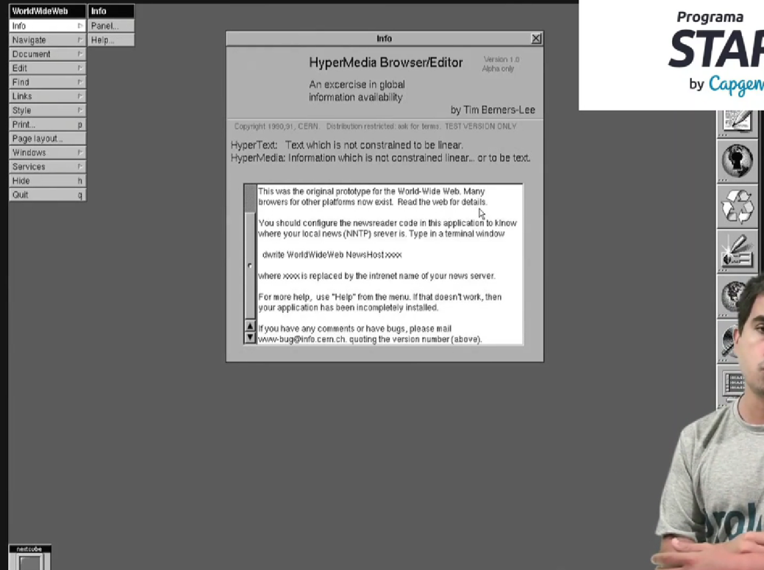

Aula 5.C

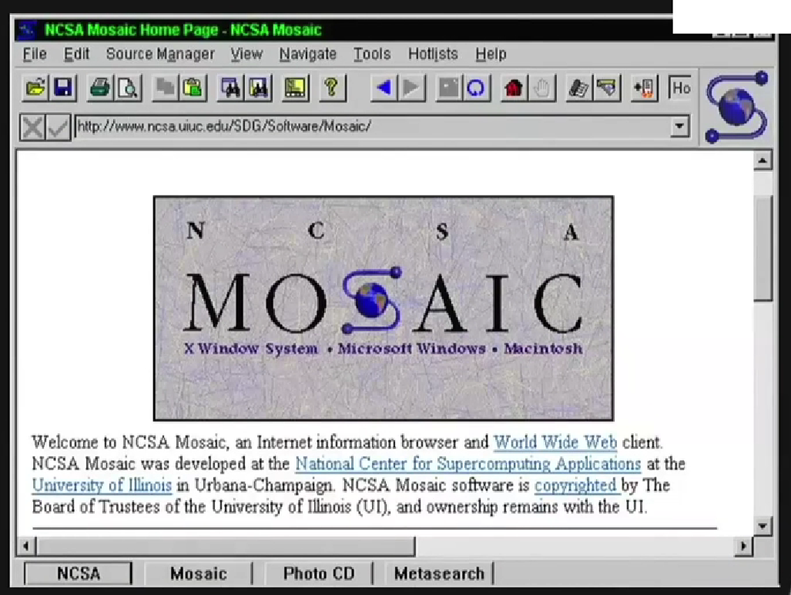

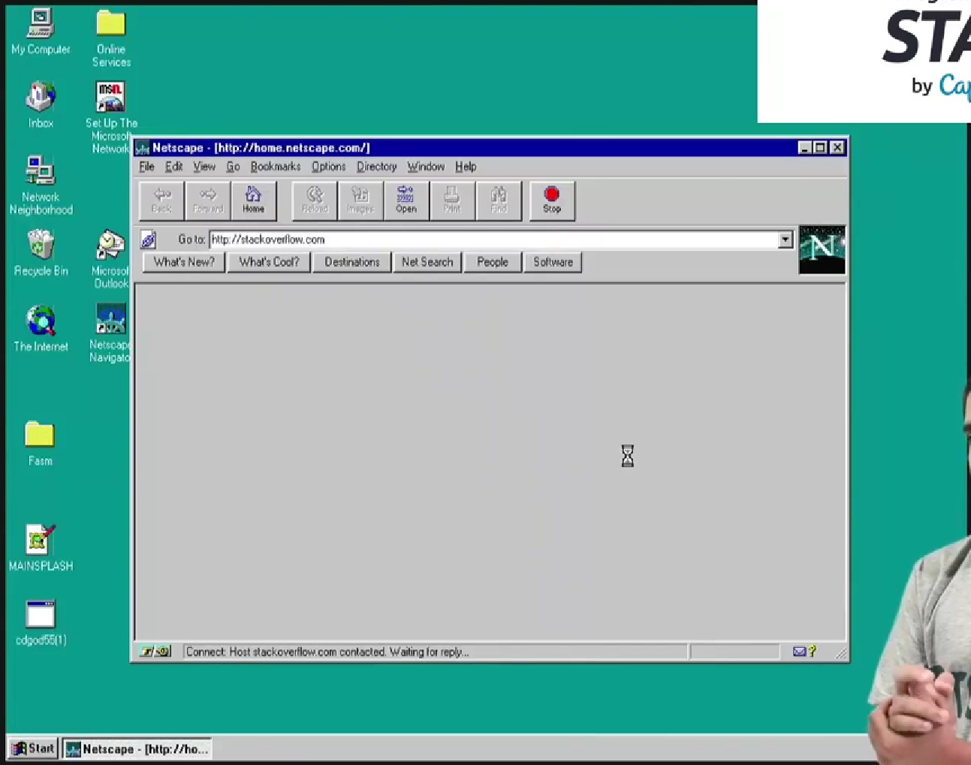

Aula 5.D

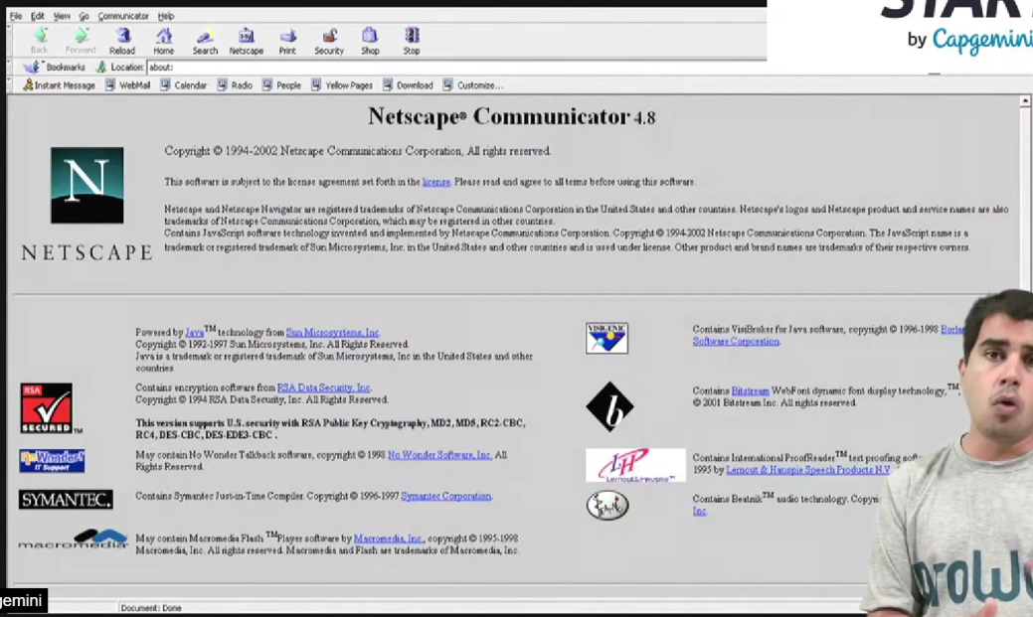

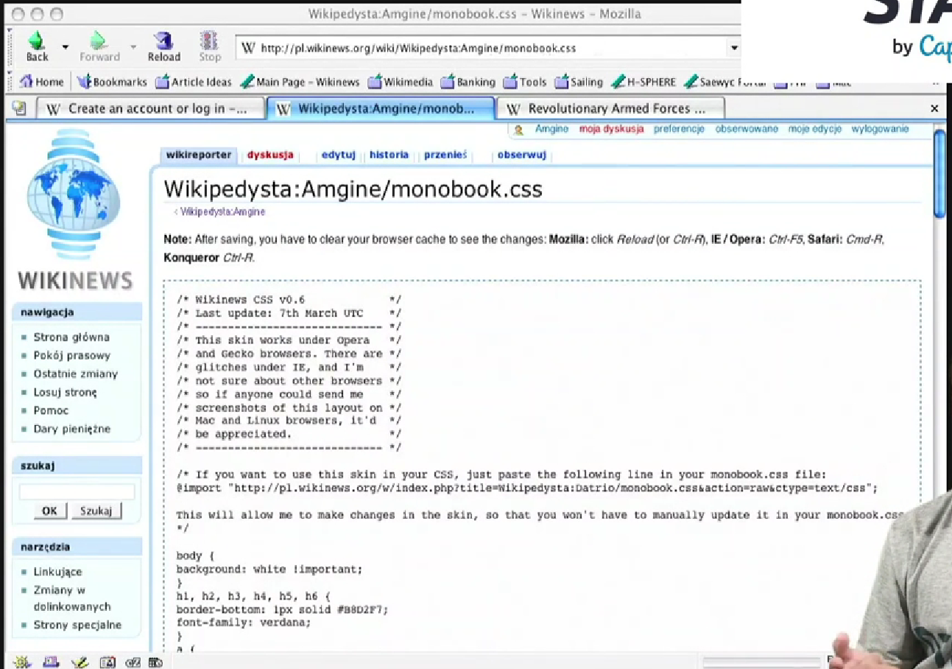

Aula 5.E

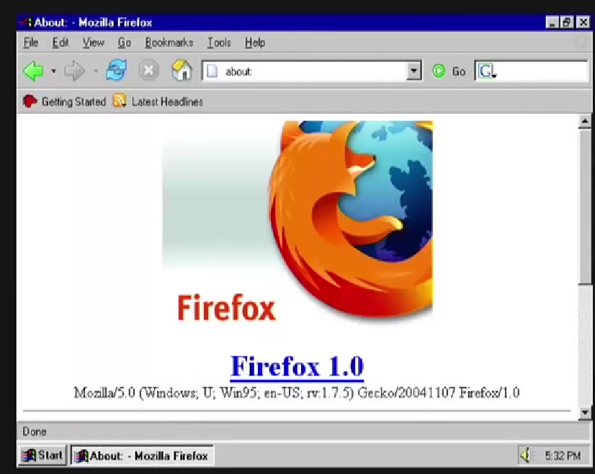

Aula 5.F

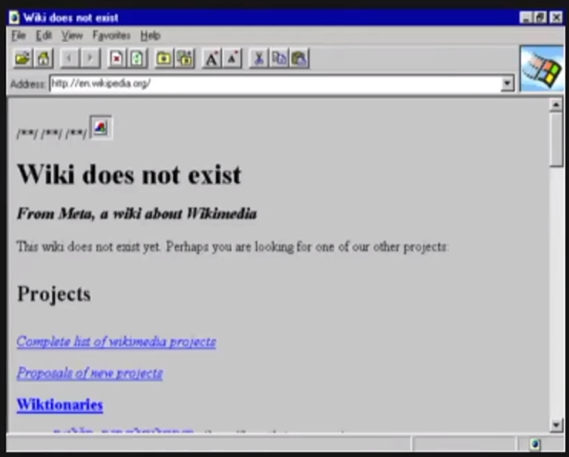

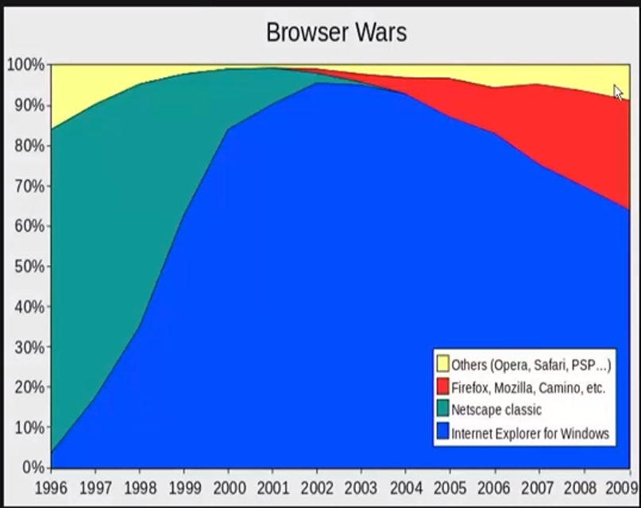

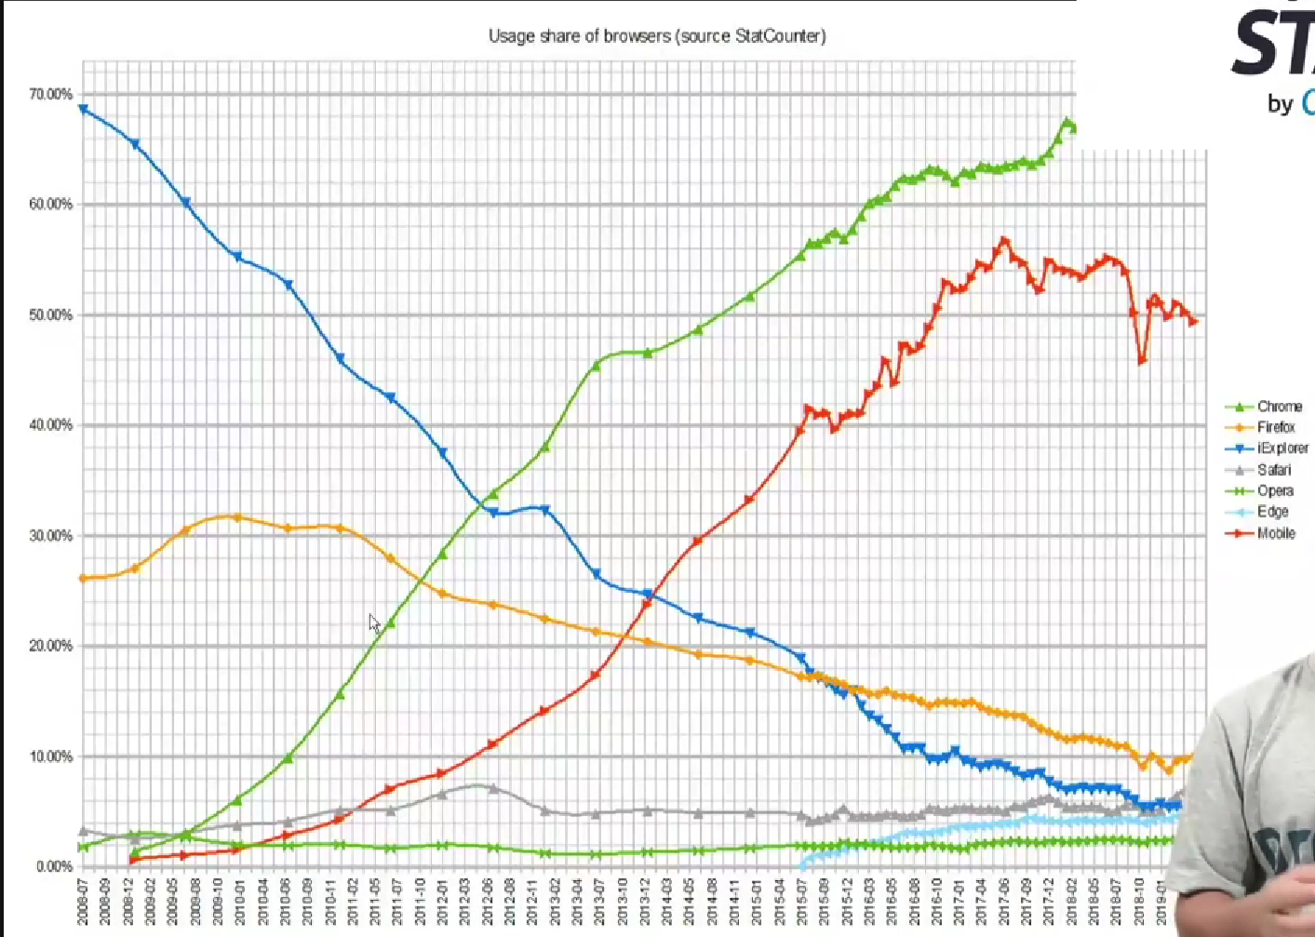

Aula 5.G

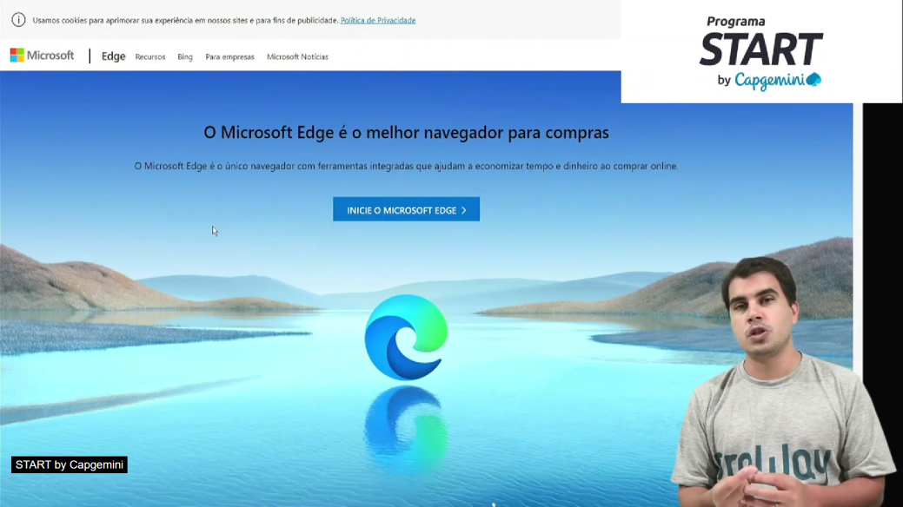

Aula 5.H

Aula 5.I

Aula 5.J

Aula 06 - Considerações Finais

Aula 6.A

Conclusão de curso

Avaliação do curso

Módulos:Questionário: 1

Progresso: 0 / 1

Conclusão de curso

Avaliação de Reação

Módulos:Pesquisa: 1

Progresso: 0 / 1

programastart.br@capgemini.com

Você acessou como Vinicius Ducatti Ferraz (Sair)

Página inicial

Resumo de retenção de dados

Conteúdo acessível em libras usando o VLibras Widget com opções dos Avatares Ícaro ou Hozana.Conteúdo acessível em libras usando o VLibras Widget com opções dos Avatares Ícaro ou Hozana.